# Bài thực hành 10: MENU

# Xây dựng phương thức Post để truyền dữ liệu lên cho INDEX (tiếp theo)

/////////////////////////////////////////////////////////////////////////////////////

// POST: Admin/Menu: Select * from

[HttpPost]

public ActionResult Index(FormCollection form)

{

return RedirectToAction("Index","Menu");

}

Vấn đề đặt ra ta có nhiều nút Them: ThemCategory, ThemTopic, ThemPage, ThemCustom

Do vậy ta xét điều kiện:

# Xét nút TOPIC (THEMTOPIC)

### Khi nút ThemTopic được nhấn

// POST: Admin/Menu: Select * from

[HttpPost]

public ActionResult Index(FormCollection form)

{

//Xu ly cho nut ThemTopic ben Index

if (!string.IsNullOrEmpty(form["ThemTopic"]))//nut ThemTopic duoc nhan

{

//Xu ly sau

}

return RedirectToAction("Index","Menu");

}

### Kiếm tra dấu check của mục nào trong Topic được nhấn

// POST: Admin/Menu: Select * from

[HttpPost]

public ActionResult Index(FormCollection form)

{

//Xu ly cho nút ThemTpic ben Index

if (!string.IsNullOrEmpty(form["ThemTopic"]))//nut ThemCategory duoc nhan

{

if (!string.IsNullOrEmpty(form["nameTopic[1]"]))//check box được nhấn

{

//Xu ly sau

}

else

{

TempData["message"] = new XMessage("danger", "Chưa chọn danh mục chủ đề bài viết");

}

}

return RedirectToAction("Index","Menu");

}

### Nếu check box được chọn

// POST: Admin/Menu: Select * from

[HttpPost]

public ActionResult Index(FormCollection form)

{

//Xu ly cho nut ThemTopic ben Index

if (!string.IsNullOrEmpty(form["ThemTopic"]))//nut ThemTopic duoc nhan

{

if (!string.IsNullOrEmpty(form["nameTopic"]))//check box được nhấn

{

var listitem = form["nameTopic"];

//chuyen danh sach thanh dang mang: vi du 1,2,3,...

var listarr = listitem.Split(',');//cat theo dau ,

foreach (var row in listarr)//row = id cua các mau tin

{

var listitem = form["nameTopic"];

//chuyen danh sach thanh dang mang: vi du 1,2,3,...

var listarr = listitem.Split(',');//cat theo dau ,

foreach (var row in listarr)//row = id cua các mau tin

{

int id = int.Parse(row);//ep kieu int

//lay 1 ban ghi

Topics topics = topicsDAO.getRow(id);

//tao ra menu

Menus menu = new Menus();

menu.Name = topics.Name;

menu.Link = topics.Slug;

menu.TableId = topics.Id;

menu.TypeMenu = "topic";

menu.Position = form["Position"];

menu.ParentId = 0;

menu.Order = 0;

menu.CreateBy = Convert.ToInt32(Session["UserId"].ToString());

menu.CreateAt = DateTime.Now;

menu.Status = 2;//chưa xuất bản

menusDAO.Insert(menu);

}

TempData["message"] = new XMessage("success", "Thêm menu chủ đề bài viết thành công");

}

else

{

TempData["message"] = new XMessage("danger", "Chưa chọn danh mục chủ đề bài viết");

}

}

return RedirectToAction("Index","Menu");

}

# Thử nghiệm

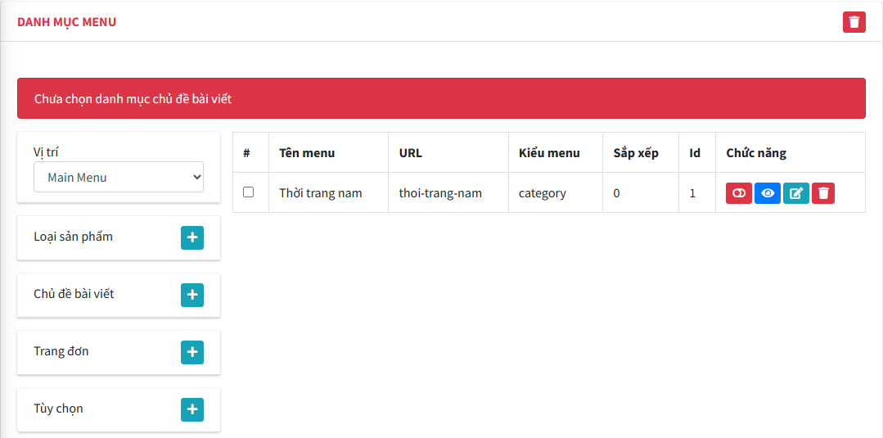

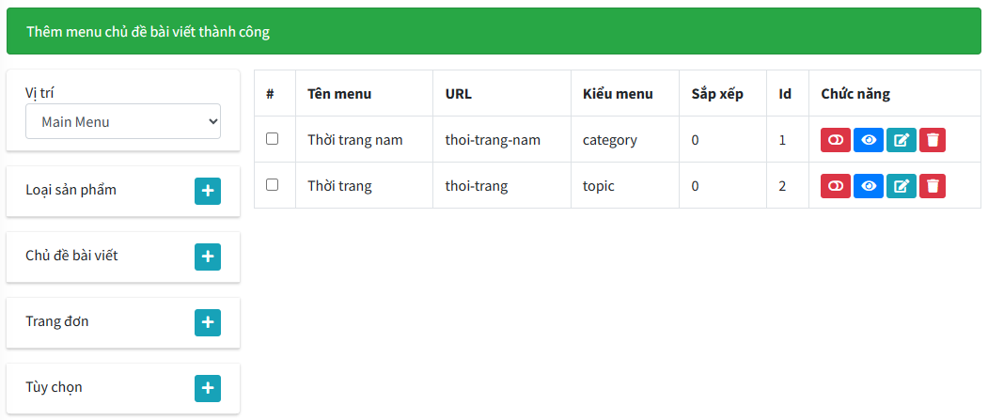



# Đoạn mã

public class MenuController : Controller

{

//Goi 4 lop DAO can thuc thi

CategoriesDAO categoriesDAO = new CategoriesDAO();

TopicsDAO topicsDAO = new TopicsDAO();

PostsDAO postsDAO = new PostsDAO();

MenusDAO menusDAO = new MenusDAO();

SuppliersDAO suppliersDAO = new SuppliersDAO();//neu thich thi lam

/////////////////////////////////////////////////////////////////////////////////////

// GET: Admin/Menu

public ActionResult Index()

{

ViewBag.CatList = categoriesDAO.getList();//select * from Categories

ViewBag.TopList = topicsDAO.getList();//select * from Topics

ViewBag.PosList = postsDAO.getList();//select * from Posts

List<Menus> menu = menusDAO.getList();//select * from Menus

return View("Index", menu);//truyen menu duoi dang model

}

// POST: Admin/Menu: Select * from

[HttpPost]

public ActionResult Index(FormCollection form)

{

//-------------------------Category------------------------//

//-------------------------Topic------------------------//

if (!string.IsNullOrEmpty(form["ThemTopic"]))//nut ThemCategory duoc nhan

{

if (!string.IsNullOrEmpty(form["nameTopic"]))//check box được nhấn

{

var listitem = form["nameTopic"];

//chuyen danh sach thanh dang mang: vi du 1,2,3,...

var listarr = listitem.Split(',');//cat theo dau ,

foreach (var row in listarr)//row = id cua các mau tin

{

int id = int.Parse(row);//ep kieu int

//lay 1 ban ghi

Topics topics = topicsDAO.getRow(id);

//tao ra menu

Menus menu = new Menus();

menu.Name = topics.Name;

menu.Link = topics.Slug;

menu.TableId = topics.Id;

menu.TypeMenu = "topic";

menu.Position = form["Position"];

menu.ParentId = 0;

menu.Order = 0;

menu.CreateBy = Convert.ToInt32(Session["UserId"].ToString());

menu.CreateAt = DateTime.Now;

menu.Status = 2;//chưa xuất bản

menusDAO.Insert(menu);

}

TempData["message"] = new XMessage("success", "Thêm menu chủ đề bài viết thành công");

}

else

{

TempData["message"] = new XMessage("danger", "Chưa chọn danh mục chủ đề bài viết");

}

}

//-------------------------Page------------------------//

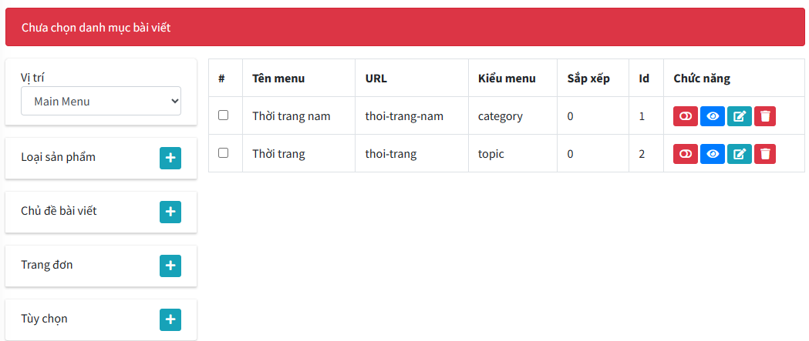

#### 

1. Xem id trong INDEX.cshtml